Hvor: SYMB, Banegårdspladsen 2, 4400 Kalundborg
Deltagere:
- Bestyrelsen: Esben Hansen, Henrik Brinkløv, Sonja Larsen, Malene Grandjean, Anders Baagland, Jürgen Andresen, Søren Mariegård
- Sekretariatsleder: Louise Kolbjørn
- Afbud: Søren Bang Knudsen

- - - - - - - - - - - - - - - - - - - - - - - - - - - - - - - - - - - - - - - - - - - - - - - - - - - - - - - - - - - - - - - - -
Mødestyrer: EH
Referent: LK

- Præsentation af alle
Alle præsenterer sig.

- Konstituering (EH)
Søren Mariegård vælges til formand.
Esben Hansen vælges som næstformand.

Vedr. kasserer-opgaven:
Karin er frivillig administrativ medarbejder i SYMB og har fremadrettet opgaven med at stå for de daglige økonomiske opgaver.
Søren Bang Knudsen vælges som kasserer.

Jürgen Andresen er suppleant.

- Strategiske indsatsområder (AB)
Der er formuleret 10 strategiske indsatsområder, som den nye bestyrelse skal arbejde videre med og sikre, at der er en klar sammenhæng mellem mission, vision og de strategiske områder. Samt sikre formidling her af.

- Mission og vision (AB)
Arbejdet med, hvad SYMB er, er et dynamisk arbejde, som udvikles løbende. Den tidligere bestyrelse har udarbejdet et udkast til mission og vision, som den nye bestyrelse gennemarbejder på det næste strategiseminar. Det skal også være mere tydeligt hvem, der gør hvad, så vi får fordelt opgaverne ud til dem, der er bedst. Derfor arbejdes med følgende på næste strategiseminar:
- Prioritering af indsatsområder
- Gennemgå mission og vision
- Gennemgå organisationsplan og fordele ansvars- og arbejdsområder
- Tydeliggøre, hvilke elementer der skal formidles ud ad til og hvilke elementer arbejder vi med indadtil

- Møderække 4 bestyrelsesmøder (SM)
- Strategimøde: onsdag den 18.3 kl. 17-21
- Strategimøde: tirsdag den 1.9 kl. 17-21
- Bestyrelsesmøde: mandag den 20.4 kl. 19-21
- Bestyrelsesmøde: mandag den 8.6 kl. 18-20

- Fremtidig rapportering af økonomisk status (SM)
Regnskab og budget er sendt ud til den nye bestyrelse. Årsregnskabet ser fornuftig ud.

- Daglig Ledelse og Driftsgruppe (EB og SM)
- Daglig Ledelse bestående af Søren, Esben og Louise forsætter som hidtil, Gruppens funktion og prokura gennemgås på førstkommende strategimøde. Gruppen mødes hver 2. uge.
- Driftsgruppen står for, at huset fungerer i praksis. Gruppen mødes en gang pr. måned.

- Renovering af huset og ansøgninger (AB og LK)
Vi arbejder på to fondsansøgninger LAG og Underværker. De to puljer har frist 27.3. Bestyrelsen beslutter, at vi kører videre med denne proces. Louise sender en mail ud til alle tovholdere og laver et opslags på facebook før vi går i luften med Underværker, så vi sikrer at folk er orienterede.

- Eventuelt
- Louise tager kontakt til pressen om den nye bestyrelse
- Sonja Husted (SYMBs husjournalist) skriver artikel om SYMBs nye bestyrelse til SYMBs website, facebook og nyhedsbrev. Indholdet skal være lidt om, hvem er i bestyrelsen? Hvilke roller? Hvem er de nye? Anders, Malene og Jürgen. Der står allerede noget på hjemmesiden + beretningen.
- Den nye formand vælges til repræsentant for SYMB i VELUX-projektet som afløser for den afgående formand.

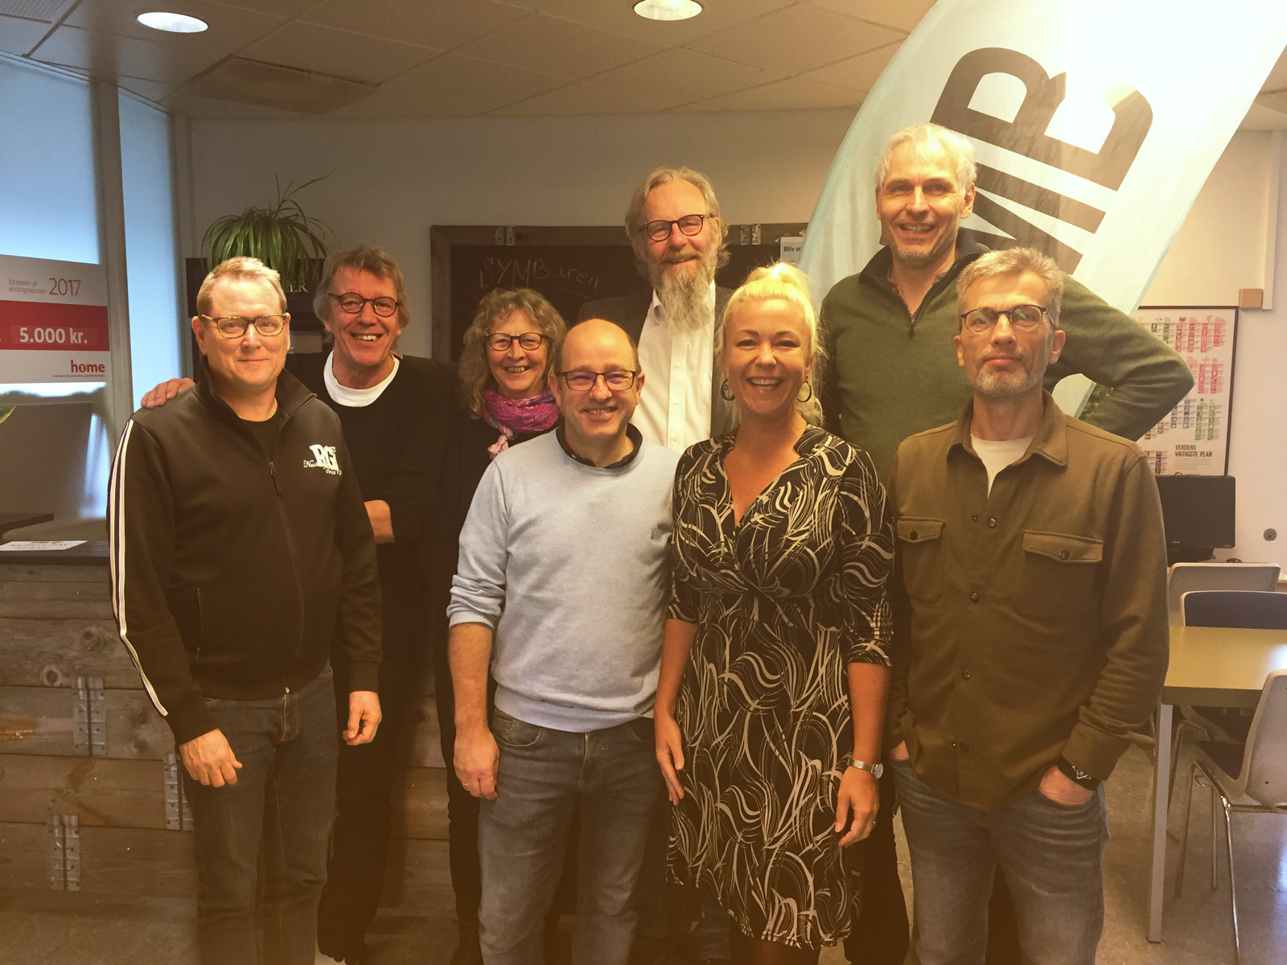

Godkendt og underskrevet af bestyrelsen

Dato:

Søren Mariegård Esben Hansen
Formand Næstformand

Malene Grandjean Henrik Brinkløv

Anders Baagland Sonja Larsen

Søren Bang Knudsen Jürgen Andresen

